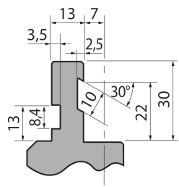  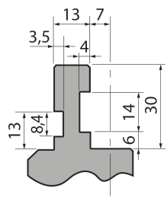  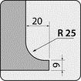  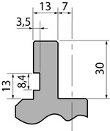  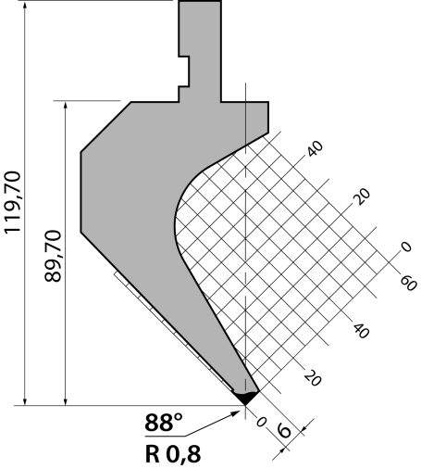 | Пуансон тип Promecam PS.120.88.R08
 | артикул | длина, мм | вес, кг | макс. усилие
 | PS.120.88.R08 | 835 | 17,00 | 50 т/метр | заказать
Стандартные секции инструмента
